Міністерство освіти і науки України
Львівський національний університет імені Івана Франка
Факультет електроніки та комп’ютерних технологій

Звіт
про виконання лабораторної роботи №1

«Реалізація алгоритмів у функціональному стилі»

Виконав:
студент групи Фес-11
Гупало Т.А

Львів-2026

Мета роботи: Навчитись реалізовувати алгоритми у функціональному стилі.
Завдання: Реалізувати альтернативний метод перевірки приналежності точки трикутнику за допомогою методу векторного добутку.
Додати перевірку, чи є трикутник виродженим (тобто якщо його площа дорівнює нулю).
Модифікувати код так, щоб програма працювала з довільною кількістю введених точок і виводила результат для кожної з них.
Розширити програму можливістю введення координат трикутника та точки користувачем.
Додати обробку випадків, коли точка лежить на межі трикутника.
Результати
Реалізував альтернативний метод перевірки приналежності точки трикутнику за допомогою методу векторного добутку.
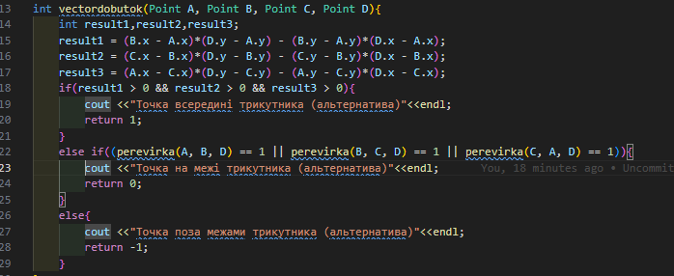
Додав перевірку, чи є трикутник 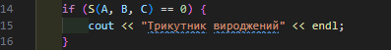
Модифікував код так, щоб програма працювала з довільною кількістю введених точок і виводила результат для кожної з них.
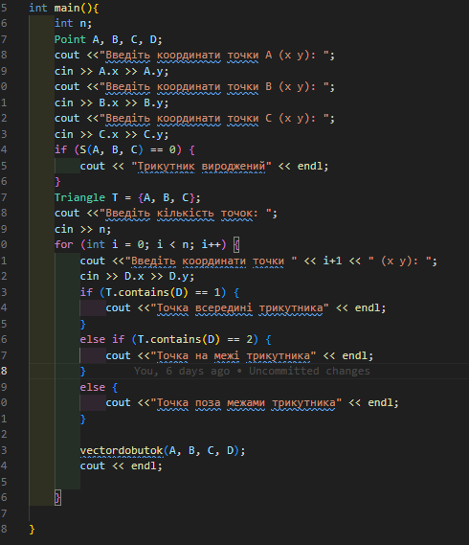
Додав обробку випадків, коли точка лежить на межі трикутника.
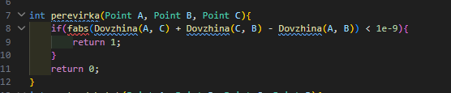

Вивід у консоль.
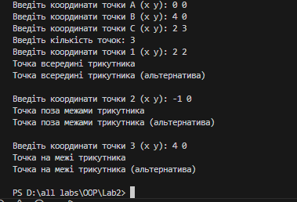

Висновок: Я навчився реалізовувати алгоритми у функціональному стилі.
Labosnova.cpp
#include "Lab2.h"
#include <iostream>
using namespace std;

int main(){
int n;
Point A, B, C, D;
cout <<"Введіть координати точки A (x y): ";
cin >> A.x >> A.y;
cout <<"Введіть координати точки B (x y): ";
cin >> B.x >> B.y;
cout <<"Введіть координати точки C (x y): ";
cin >> C.x >> C.y;
if (S(A, B, C) == 0) {
cout << "Трикутник вироджений" << endl;
}
Triangle T = {A, B, C};
cout <<"Введіть кількість точок: ";
cin >> n;
for (int i = 0; i < n; i++) {
cout <<"Введіть координати точки " << i+1 << " (x y): ";
cin >> D.x >> D.y;
if (T.contains(D) == 1) {
cout <<"Точка всередині трикутника" << endl;
}
else if (T.contains(D) == 2) {
cout <<"Точка на межі трикутника" << endl;
}
else {
cout <<"Точка поза межами трикутника" << endl;
}

vectordobutok(A, B, C, D);
cout << endl;

}

}
Lab2.cpp
#include "Lab2.h"
#include <cmath>
#include <iostream>

using namespace std;

int perevirka(Point A, Point B, Point C){
if(fabs(Dovzhina(A, C) + Dovzhina(C, B) - Dovzhina(A, B)) < 1e-9){
return 1;
}
return 0;
}
int vectordobutok(Point A, Point B, Point C, Point D){
int result1,result2,result3;
result1 = (B.x - A.x)*(D.y - A.y) - (B.y - A.y)*(D.x - A.x);
result2 = (C.x - B.x)*(D.y - B.y) - (C.y - B.y)*(D.x - B.x);
result3 = (A.x - C.x)*(D.y - C.y) - (A.y - C.y)*(D.x - C.x);
if(result1 > 0 && result2 > 0 && result3 > 0){
cout <<"Точка всередині трикутника (альтернатива)"<<endl;
return 1;
}
else if((perevirka(A, B, D) == 1 || perevirka(B, C, D) == 1 || perevirka(C, A, D) == 1)){
cout <<"Точка на межі трикутника (альтернатива)"<<endl;
return 0;
}
else{
cout <<"Точка поза межами трикутника (альтернатива)"<<endl;
return -1;
}
}
double heronArea(const Triangle &t) {
double a = Dovzhina(t.A, t.B);
double b = Dovzhina(t.B, t.C);
double c = Dovzhina(t.C, t.A);
double p = (a + b + c) / 2;
return sqrt(p * (p - a) * (p - b) * (p - c));
}
double Triangle::area() const {
return heronArea(*this);
}
double Dovzhina(Point A, Point B){
return sqrt(pow(B.x - A.x, 2) + pow(B.y - A.y, 2));
}
double S(Point A, Point B, Point C){
double p = (Dovzhina(A, B) + Dovzhina(B, C) + Dovzhina(C, A)) / 2;
return sqrt((p*(p-Dovzhina(A, B))*(p-Dovzhina(B, C))*(p-Dovzhina(C, A))));
}
Lab2.h
#ifndef LAB2_H
#define LAB2_H
#include <cmath>
struct Point {
double x;
double y;
};
int perevirka(Point A, Point B, Point C);
struct Triangle {
Point A, B, C;
double area() const;
int contains(const Point &D) const{
Triangle T1 = {A, B, D};
Triangle T2 = {B, C, D};
Triangle T3 = {C, A, D};
double S_main = area();
double S_sum = T1.area() + T2.area() + T3.area();
if(perevirka(A, B, D) == 1 || perevirka(B, C, D) == 1 || perevirka(C, A, D) == 1){
return 2;}
else if(fabs(S_main - S_sum) < 1e-9){
return 1;}
else{
return 0;
}
}
};
double heronArea(const Triangle &t);
int vectordobutok(Point A, Point B, Point C, Point D);
double Dovzhina(Point A, Point B);
double S(Point A, Point B, Point C);

#endif

